IL PARCO DEGLI ACQUEDOTTI

L’area del parco presenta una straordinaria ricchezza di testimonianze storico-archeologiche, che vanno dall’età romana repubblicana, al medioevo ed al rinascimento.
Grandiose ville appartenute a famiglie patrizie sorgevano in questo angolo di campagna romana; numerose tombe ipogee ed altre sepolture vennero collocate lungo la Via Latina, che attraversava il parco e di cui è oggi visibile un breve tratto ben conservato; torri e casali rurali per la cui costruzione sono stati utilizzati anche materiali di recupero dalle rovine romane.
Ma gli indiscussi protagonisti della scena che il parco offre ai visitatori sono ben sette acquedotti, da cui il nome. Sei di epoca romana ed uno cinquecentesco, corrono sopra e sotto la superficie erbosa per tutta la lunghezza del parco, proseguendo poi il loro percorso fino alla zona di Porta Maggiore nel centro dell’urbe.
La presenza di sorgenti naturali e le acque del fiume Aniene, principale affluente del Tevere la cui valle si estende poco a est della città, fecero preferire questa zona agli architetti romani per lo sviluppo di una rete idrica che non ebbe eguali in nessun altro luogo del mondo antico.
A partire dal IV secolo a.C. queste incredibili opere di ingegneria civile hanno contribuito allo sviluppo e alla magnificenza di Roma, portando l’acqua alle numerose fontane, edifici pubblici, terme e palazzi nobili del centro.
Gli stessi acquedotti sono legati anche alla decadenza e alla caduta di Roma per mano dei popoli barbari: più volte danneggiati durante i tentativi di incursione, furono i Goti di Vitige che ne interruppero deliberatamente il flusso durante l’assedio del 537. L’area teatro di questo triste capitolo della storia romana, conosciuta appunto come “campo barbarico” si trova nel parco di Tor Fiscale, contiguo al Parco degli Acquedotti.
La radura alle spalle del casale di Roma Vecchia è uno dei luoghi più significativi per comprendere la storia degli antichi acquedotti ed il loro percorso nel parco: qui infatti è possibile osservare le basse arcate dell’Acqua Marcia, sovrastate da una fascia di blocchi e lastre di travertino che ne racchiudono lo speco. A ridosso di tale struttura si notano i resti di un fianco dell’Aqua Tepula, realizzato in laterizio, mentre della Julia non restano tracce ma sappiamo che anche questo acquedotto ha affiancato e ricalcato il tracciato della Marcia. Del tutto evidente è invece la netta sovrapposizione del condotto dell’Acquedotto Felice, col suo profilo ricurvo ricoperto da uno strato di calcestruzzo.
Al centro di questo insieme monumentale si apre una bocca di scarico dell’Acquedotto Felice che va a formare un grazioso laghetto circondato da alberi, luogo ideale per una sosta durante le passeggiate estive. L’acqua tuttavia non è potabile, come indicato dal cartello presso la fonte; l’Acquedotto Felice è infatti tuttora in uso e gestito dall’azienda pubblica dell’acqua di Roma (Acea) ma solo per irrigazione e per alimentare alcune fontane monumentali.
Utilizzando alcune rampe di scale è possibile in questo punto valicare agevolmente gli acquedotti per apprezzare le diverse opere di costruzione e consolidamento poste sui due lati in epoche successive.
Nella stessa area, pochi metri più a est, sorge un troncone distaccato dell’Acqua Tepula. Dal lato di Via Tuscolana si conservano le opere di rafforzamento di età adrianea. Nel muraglione si nota infine una piccola apertura a doppio spiovente, probabile innesto per una derivazione secondaria.

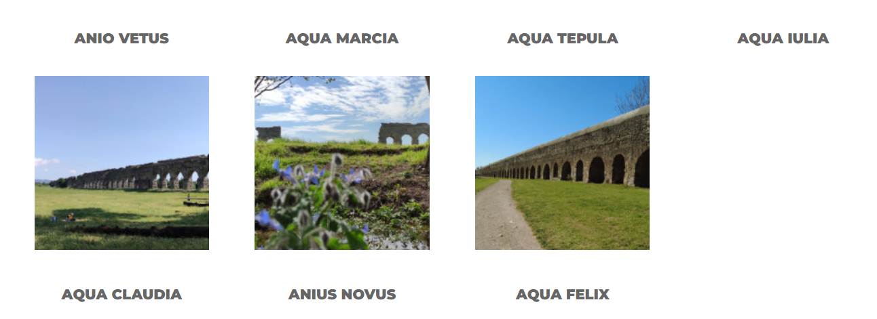
Acquedotti | Il Parco degli acquedotti

